- Работа сторонних сил вдоль замкнутого контура должна быть отличной от нуля. Именно в процессе совершения работы этими силами заряженные частицы приобретают внутри источника тока энергию.

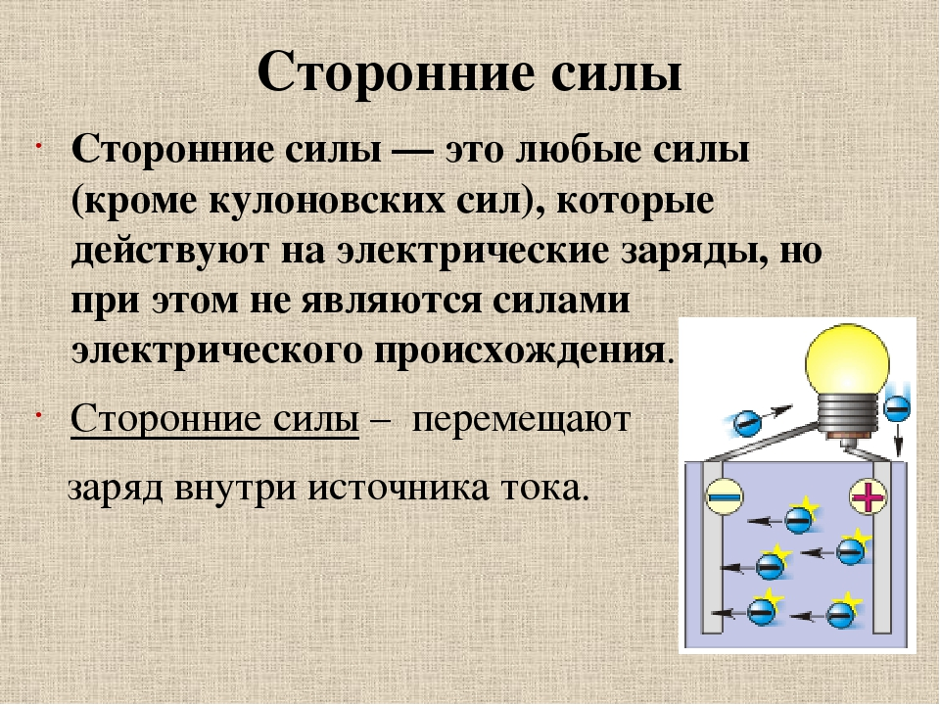

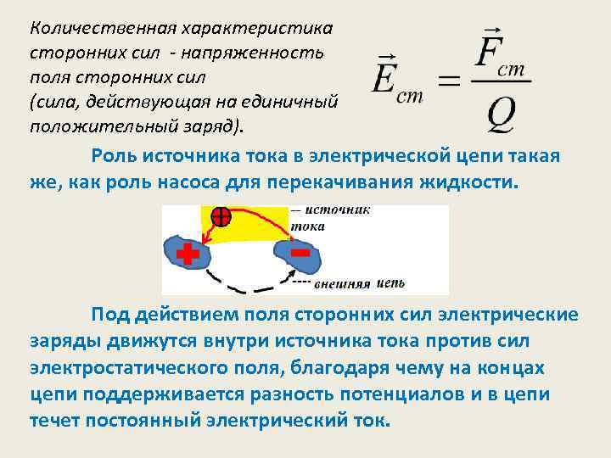

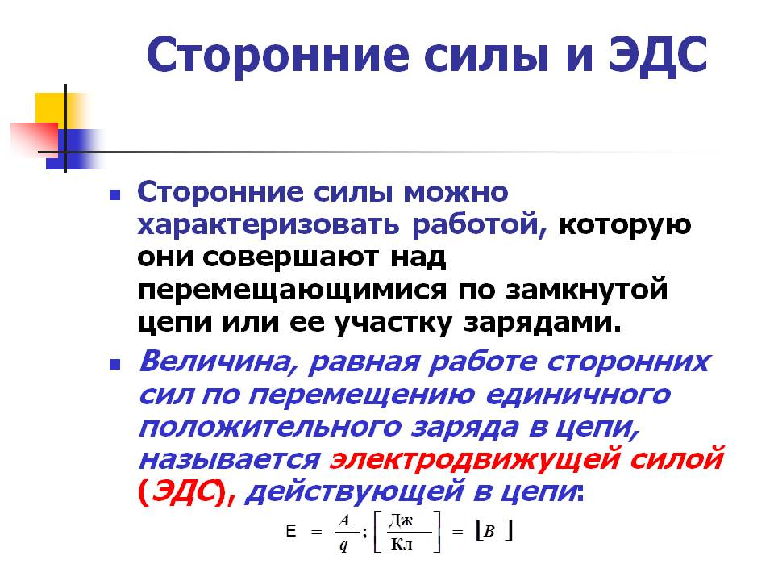

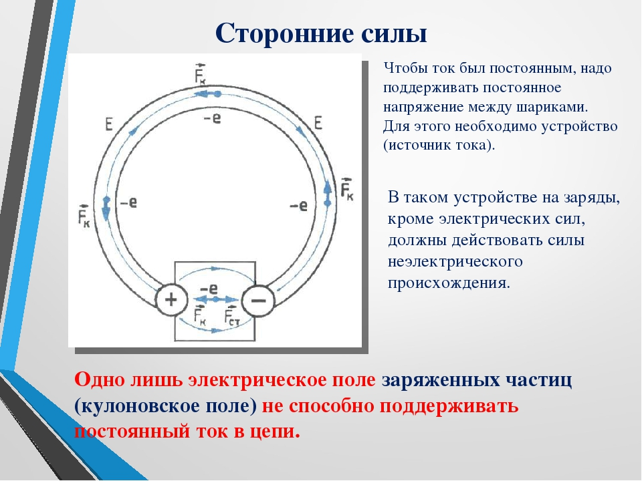

2. Работа кулоновских сил на любом замкнутом пути равна нулю. Это следует из консервативности (или потенциальности) кулоновских сил.
https://physics.ru/courses/op25part2/content/chapter1/section/paragraph4/theory.html#.XmannCsudPY

3. Исследовать функции на экстремумы научиться

4. 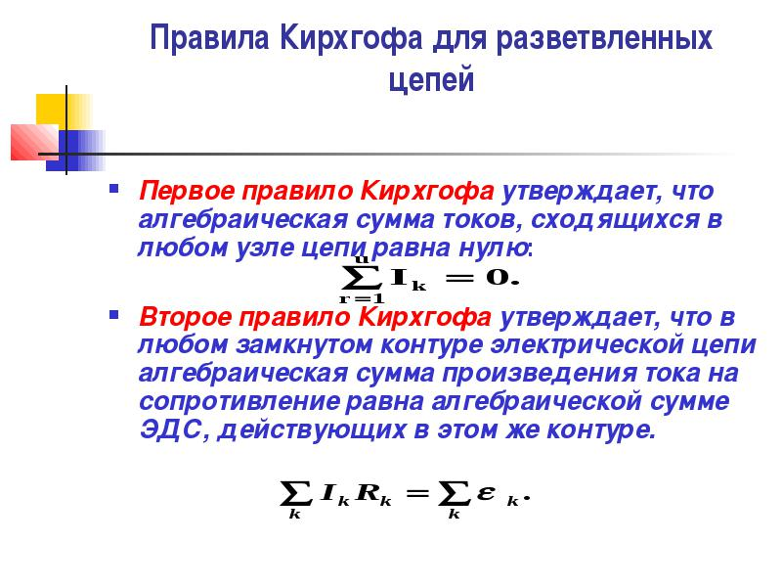

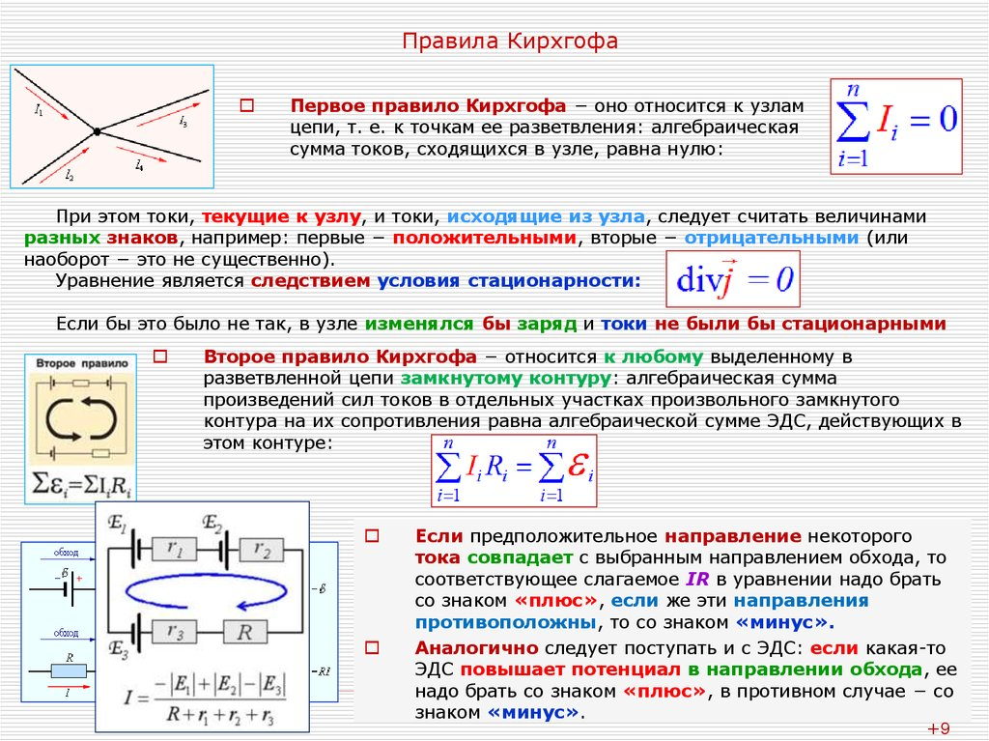
5. Для того, чтобы при своем включении в цепь эти приборы имели минимальное влияние на ее работу, вольтметр должен иметь как можно большее, а амперметр - как можно меньшее сопротивление.

